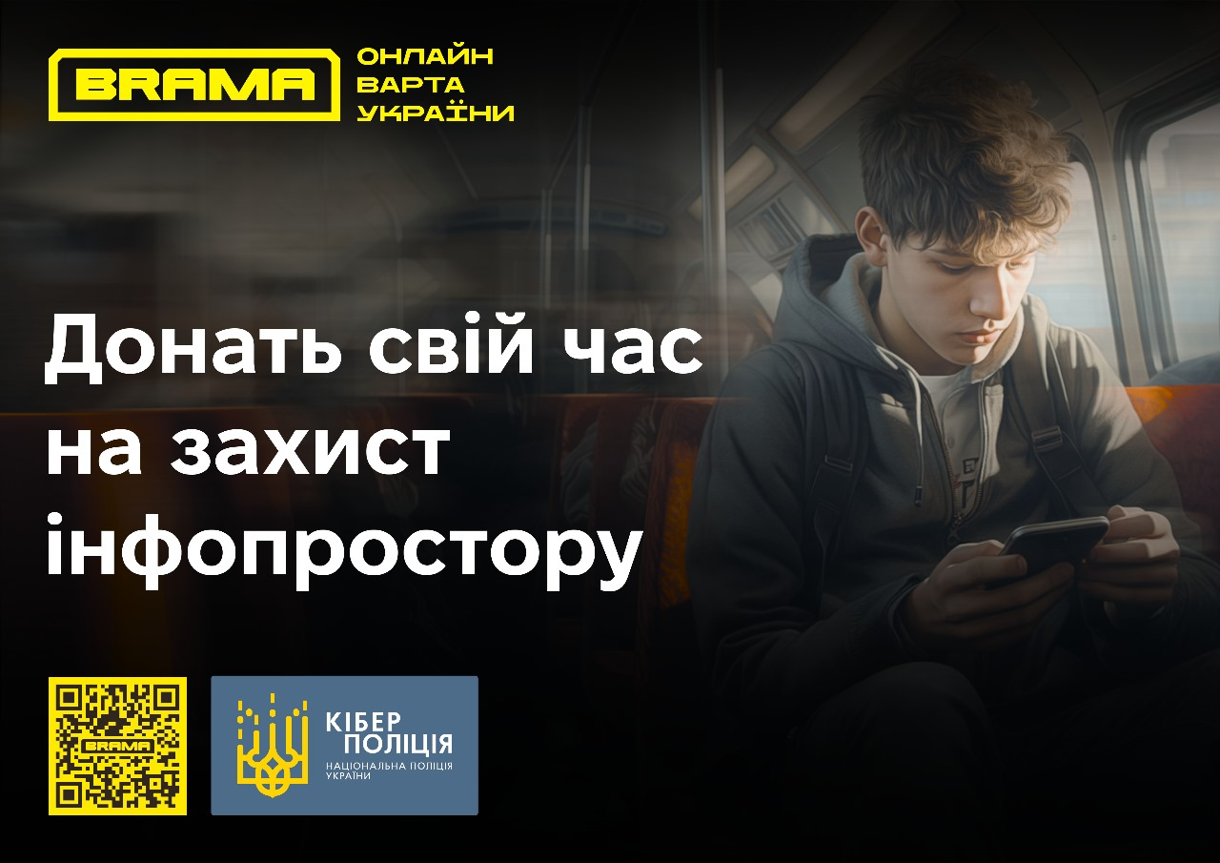
Війна відбувається не лише за територіальну цілісність, а й за інформаційний простір. Російська інформаційна експансія посилилась з початком повномасштабного вторгнення. Тобто, росіяни намагаються досягти власних національних інтересів методом беззбройного проникнення в інформаційну сферу.
Несвідоме споживання інформації та недостатній рівень інформаційної грамотності стали передумовами спільної для всіх українців проблеми – засилля ворожої пропаганди та фейків. Дезінформація в мережі негативно впливає на свідомість людей та хід війни в цілому, тому користувачі мережі Інтернет мають завжди бути обачними та вміти розпізнавати фейки, пропаганду та дезінформацію.
Щоденно, гортаючи стрічку у своїх соціальних мережах та месенджерах ми натикаємось на інформацію, яка на нашу думку є неправдивою або небезпечною. У свідомої людини виникає природнє бажання прибрати таку інформацію із медіа простору або заблокувати її поширення.
Для блокування того чи іншого джерела необхідно надсилати скарги і чим більше буде скарг, тим більша вирогідність того, що джерело буде заблоковано. Саме із цією метою ми пропонуємо нашим користувачам стати частиною «BRAMA»
Діяльність проєкту «BRAMA» направлена на захист медіа простору від російської пропаганди, блокування каналів поширення дезінформації, протиправного та забороненого контенту. Також, метою проєкту є покращення медіа-грамотності українців, зменшення впливу пропаганди на суспільство та популяризація безпечного поводження в мережі інтернет.
Що ми пропонуємо учасникам:
- можливість повідомити про джерело неприйнятного контенту, для подальшого масового надсилання скарг спільнотою та подальшим блокуванням такого джерела;
- допомогти заблокувати джерело неприйнятного контенту, шляхом долученості до масового надсилання скарг;
- отримати поради щодо медіа та кіберграмотності;
- бути поінформованим про небезпечні схеми шахрайств, які ширяться мережею;
- бути обізнаним, щодо фейків, які просувають вороги у наш медіапростір.

